TJA, 8. razred
ponedeljek, 20. 4. 2020 (15. in 16. šolska ura dela na daljavo)
Bližamo se koncu 4. enote London. Čaka nas še utrjevanje novo pridobljenega znanja, potem pa preverjanje … za katerega pa še ne vemo, v kakšni obliki. O vsem boste pravočasno obveščeni, zato naj vas nič ne skrbi. Zdaj je čas, da malo razmislite, kaj ste se do sedaj naučili, kaj vam gre, kaj vam ne gre in pri čem potrebujete še dodatno razlago in pomoč. Prosimo, da nam pišete, da vam bomo lahko pomagale.

Danes boste ponovili besedišče, povezano s kraji v mestu, ter utrjevali uporabo somebody, anybody in everybody. Vadili pa boste tudi rabo določnih in nedoločnih členov (a, an, the, -).

Ne pozabite nam svojega dela poslati do petka, 24. aprila.

Sledite spodnjim navodilom. Vaje lahko rešujete v zvezek (učbenik, stran 54) ali pa kar v ta dokument, tako da kliknete na okenca, kamor lahko vnašate svoje besedilo ali pa izberete pravi odgovor (dokument sproti shranjujte, da nam ga boste lahko poslali z vnesenimi vašimi rešitvami). Če potrebujete pomoč pri tem, sporočite.
Ko rešite spodnje vaje, kar bo za vas mala malica, naredite še Progress Check v delovnem zvezku (strani 42 in 43). Ne pozabite nam poslati fotografij svojega dela.

REVISION
Grammar
1 1a Look at the map. Complete the conversation with a / an, the or – for no article. The people are at the station.
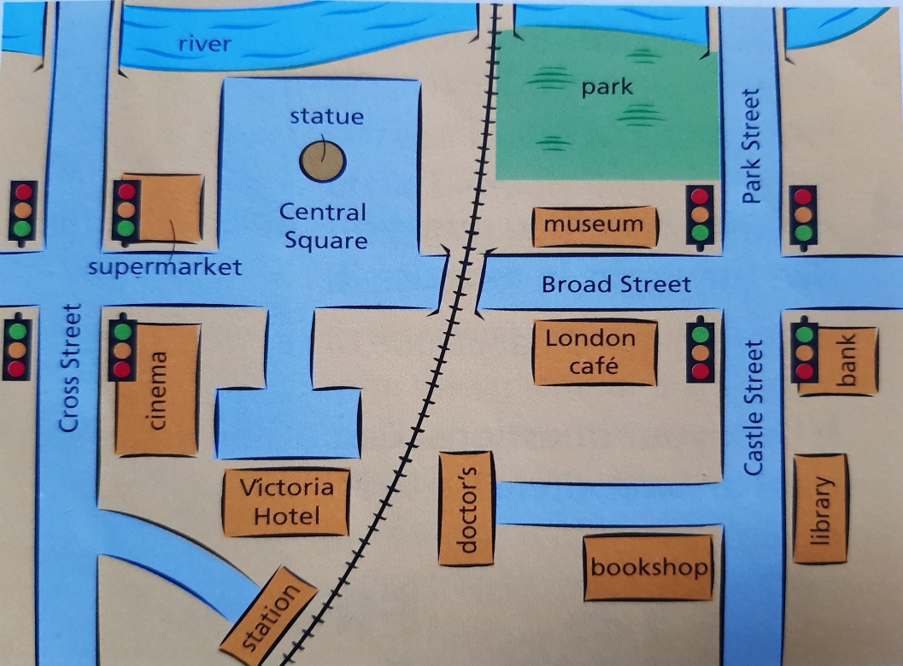
- Excuse me. Where is Kliknite ali tapnite tukaj, če želite vnesti besedilo. library, please?
- Let me se. Kliknite ali tapnite tukaj, če želite vnesti besedilo. in Kliknite ali tapnite tukaj, če želite vnesti besedilo. Castle Street. It's not far.
- How do I get there?
- Go along this road and turn right into Kliknite ali tapnite tukaj, če želite vnesti besedilo. Cross Street. At the next corner you'll see Kliknite ali tapnite tukaj, če želite vnesti besedilo. cinema. Turn right and walk along Kliknite ali tapnite tukaj, če želite vnesti besedilo. Broad Street until you come to Kliknite ali tapnite tukaj, če želite vnesti besedilo. cafe on one corner and Kliknite ali tapnite tukaj, če želite vnesti besedilo. city museum on the opposite corner. Turn right after Kliknite ali tapnite tukaj, če želite vnesti besedilo. and Kliknite ali tapnite tukaj, če želite vnesti besedilo. library is opposite Kliknite ali tapnite tukaj, če želite vnesti besedilo. bookshop.
1b Make dialogues using the map to get:
- from the park to the station.
Kliknite ali tapnite tukaj, če želite vnesti besedilo.
- from the library to the Victoria Hotel.
Kliknite ali tapnite tukaj, če želite vnesti besedilo.
- from the doctor's to the park.
Kliknite ali tapnite tukaj, če želite vnesti besedilo.
- from the bookshop to the supermarket.
Kliknite ali tapnite tukaj, če želite vnesti besedilo.

2 Complete the sentences with somebody, anybody, everybody, something, anything or everything.
- Did Kliknite ali tapnite tukaj, če želite vnesti besedilo. remember to buy some milk?
- Kliknite ali tapnite tukaj, če želite vnesti besedilo. is getting ready for the party.
- Is there Kliknite ali tapnite tukaj, če želite vnesti besedilo. I can do to help?
- I need Kliknite ali tapnite tukaj, če želite vnesti besedilo. to drink.
- What a mess! Kliknite ali tapnite tukaj, če želite vnesti besedilo. is on the floor.
- We need Kliknite ali tapnite tukaj, če želite vnesti besedilo. to be a DJ.
- Is Kliknite ali tapnite tukaj, če želite vnesti besedilo. happy?

3 Write the correct letter next to the expression.
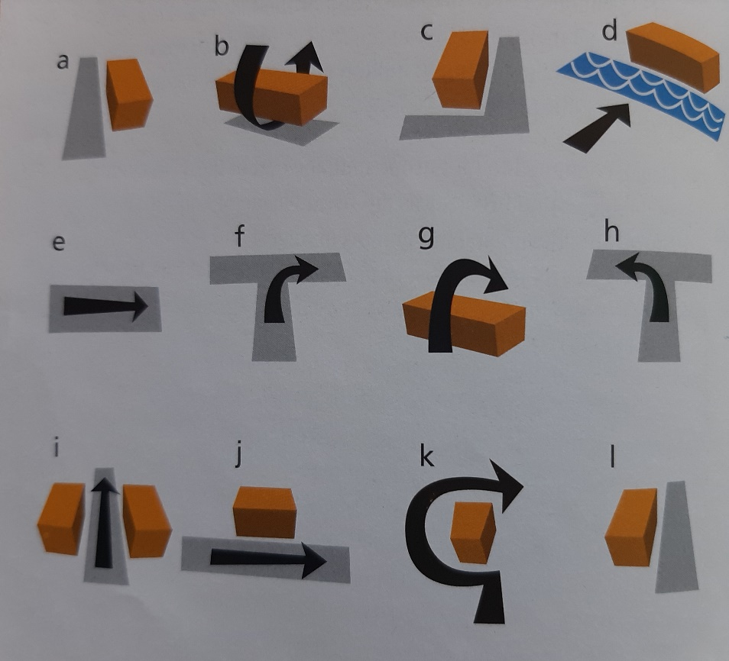

- on the other side of | Kliknite ali tapnite tukaj, če želite vnesti besedilo.
- over | Kliknite ali tapnite tukaj, če želite vnesti besedilo.
- under | Kliknite ali tapnite tukaj, če želite vnesti besedilo.
- along | Kliknite ali tapnite tukaj, če želite vnesti besedilo.
- on the left | Kliknite ali tapnite tukaj, če želite vnesti besedilo.
- on the right | Kliknite ali tapnite tukaj, če želite vnesti besedilo.
- round | Kliknite ali tapnite tukaj, če želite vnesti besedilo.
- turn left | Kliknite ali tapnite tukaj, če želite vnesti besedilo.
- turn right | Kliknite ali tapnite tukaj, če želite vnesti besedilo.
- past | Kliknite ali tapnite tukaj, če želite vnesti besedilo.
- on the corner of | Kliknite ali tapnite tukaj, če želite vnesti besedilo.
- between | Kliknite ali tapnite tukaj, če želite vnesti besedilo.

